|  |
| --- |
| Praktijkopdracht: Boursin 30 min |

**Inleiding:**

Rauwe melk (dus direct van de koe) bestaat voor het grootste deel uit water.

De overige 13% vaste stof bestaat uit ongeveer gelijke delen vet, eiwitten en suikers. En daarnaast nog wat vitaminen en mineralen.

Het meeste vet (de room) drijft op de rauwe melk en kan eraf geschept worden.

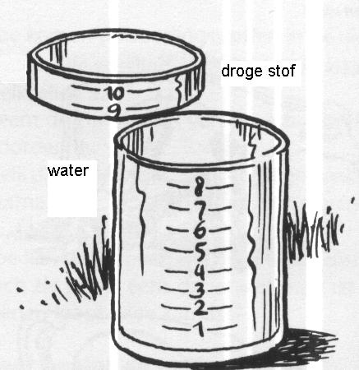

*\*De samenstelling van melk*

**Kaas**

Een product dat uitgevonden is om melk lang te kunnen bewaren is kaas.

Melkzuurbacteriën zorgen ervoor dat de melk gaat verzuren en klonteren. Dit is een langzaam proces.

In deze opdracht maak je een “snelle” kaas. Je maakt geen gebruik van melkzuurbacteriën, maar giet zure karnemelk in één plons bij de melk. Daardoor klontert de melk direct: de vaste stof scheidt zich van de vloeistof. De melk gaat stremmen. Dit zie je ook gebeuren als melk bederft, alleen noemen we het dan schiften. De gestremde vaste stof heet wrongel en de vloeistof heet wei.

Wrongel bestaat voornamelijk uit eiwit en vet.

De vochtige wei bevat veel melksuiker. Daarom wordt het in de voedingsindustrie in verschillende producten verwerkt, bijvoorbeeld in koekjes en ijs.

Wanneer de “karnemelk-kaas” gemengd wordt met kruiden is dit product bekend als Boursin. Het wordt veel gegeten op een toastje of stokbrood of wrap.

**Werkwijze:**

**Ingrediënten:**

|  |  |
| --- | --- |
| * 250 ml karnemelk * 250 ml volle melk  **keuring** * crackertje | **Kruiden** *Pak deze pas na punt 6.*   * 1 theelepel kruiden: bieslook, peterselie enz. * ½ teentje knoflook * mespuntje zout |

**Materialen:**

* middel grote pan
* pollepel
* schaaltjes
* mesje
* maatkan
* kaaszeefje
* knoflookpers (samen doen)

**Uitvoering:**

1. 🞎 Spoel de pan om met water, dit voorkomt aanbranden van de melk.
2. 🞎 Verwarm de melk in het pannetje tot het nét begint te koken.
3. 🞎 Doe dan meteen het vuur laag.
4. 🞎 Giet direct de karnemelk **in één plons** bij de hete melk (**pas op  
    spatten!!**). **Wacht even met roeren** (tot het gaat stremmen) en verwarm nog   
    even door.
5. 🞎 Laat de docent controleren.
6. 🞎 Hang de kaaszeef in de maatkan.
7. 🞎 Giet de massa uit het pannetje in de kaaszeef.
8. 🞎 Laat de massa in de kaaszeef ongeveer 5 minuten boven de maatkan  
    uitlekken. Controleer of je kaas smeerbaar is.
9. 🞎 Giet de rest uit de maatkan leeg in de gootsteen.
10. 🞎 Doe de “kaas” in de maatkan.
11. 🞎 Meng de kruiden, zout en knoflook (persen) er doorheen.
12. 🞎 Bewaar de boursin op de juiste manier voor op de wrap.

|  |
| --- |
| Laat je werk beoordelen door de docent! |